Comunicato stampa

Il design funzionale della tecnologia Viega

Viega Advantix: scarichi efficienti per una doccia al top

Milano, Mostra Convegno Expocomfort 2022, 28 giugno 2022. Con le canaline di scarico lineare Advantix Viega libera la progettazione dell’angolo doccia unendo efficienza e design. Soluzione altamente ingegnerizzata che risolvono ogni esigenza di posa, con un risultato a prova di errore in ogni angolo del bagno.
Advantix Cleviva
Ultrasottili (soli 4mm), le canaline di scarico Advantix Cleviva sono disponibili
in tre misure (800, 1000 e 1200 mm) e con una o due fessure di scarico, dalla ottimizzata con pendenza integrata, può essere accorciata con la massima precisione fino a un minimo di 300 mm in fase di posa.
All’occorrenza però, i profili possono essere affiancati senza giunzioni per dare vita a particolari scarichi in serie, una configurazione richiesta soprattutto in SPA e ambienti sportivi. Una particolarità resa possibile dalle
estremità del profilo pensate proprio per favorirne
l’affiancamento. Con una versatilità garantita dalla pendenza integrata e dalla guaina di impermeabilizzazione pre-montata semplifica ulteriormente l’installazione rendendola allo stesso tempo più sicura e veloce.

Sotto l’acciaio batte invece il cuore tecnologico di un sifone progettato da Viega con una particolare forma ondulata e una pendenza preimpostata che garantisce un flusso dell’acqua ottimale e impedisce l’accumulo di residui.
Lo scarico è disponibile nella versione standard, con altezza di montaggio da 95 a 155 mm, e in un modello speciale per ristrutturazioni con un'altezza di montaggio minima di soli 70 mm.
Per facilitare il collegamento alla rete di deflusso delle acque grigie può essere inoltre ruotato di 360°.
Una flessibilità pensata per adattarsi a ogni contesto architettonico ma anche per l’impiego sia a ridosso della parete che all'interno dell'area doccia.
Un ulteriore elemento che semplifica la vita agli installatori è la guaina di impermeabilizzazione pre-montata che rende più sicuri da eventuali infiltrazioni nella zona dello scarico.

La capacità di scarico di Advantix Cleviva varia da 0.45 l/s fino a 0.7 l/s, a
seconda della reale altezza di installazione, con capacità quindi adatte ai moderni soffioni doccia.

Grazie ad un raccordo centrale posto immediatamente al di sotto della griglia
è possibile adattare la canalina sia in altezza (in funzione dello spessore del
rivestimento prescelto) che lateralmente, consentendo la posa del profilo in
posizione ravvicinata alla parete (fino a 11 mm di distanza).
L’introduzione di una guaina di impermeabilizzazione pre-montata non solo
semplifica l’installazione degli scarichi lineari Advantix Cleviva ma le rende più
sicure rispetto a tutte le classi di esposizione all'acqua previste nella norma
DIN 18534-1 (fino alle W3-I), norma di estrazione tedesca specifica
sull’impermeabilizzazione di ambienti interni per un bagno ad uso domestico
con doccia a filo del pavimento e senza cabina.
Nella fornitura dello scarico è infatti compreso un telo impermeabilizzante che
deve essere semplicemente agganciato alla flangia dello scarico. In questo
modo, durante il processo di impermeabilizzazione, il telo può essere
comodamente applicato senza pieghe sul massetto, integrandolo
nell’impermeabilizzazione del pavimento circostante.
L’estrema funzionalità delle canaline Advantix Cleviva non trascura l’estetica, con finiture Nero, Champagne, Oro e Oro Rosa che si abbinano a ogni rivestimento della doccia filo-pavimento. È anche possibile combinare diverse finiture tra il profilo della canalina e l’inserto centrale della griglia di scarico, con una o due fessure per dare vita a soluzioni di arredo originali.

Advantix Vario
Per le installazioni sia a parete che filo pavimento Viega ha invece sviluppato Advantix Vario. La sua particolarità è la possibilità di variare in opera la lunghezza da 300 fino a 1200 mm in base allo spazio doccia o alle esigenze estetiche.

Una flessibilità estrema, soprattutto considerando i 25 mm di profondità di incasso nella versione a parete, che ne permettono l’installazione anche su pareti leggere oltre che su muratura piena.
La versione a pavimento può inoltre essere prolungata in soluzione lineare fino a 2800 mm o realizzata in configurazioni speciali a “L” o a “U” tramite appositi raccordi intermedi.

I sifoni doccia autopulenti garantiscono uno scarico senza residui e con sicurezza antiodore. Capacità di scarico tra 0,4 e 0,8 l/s fino a un massimo di 2,4 l/s nelle configurazioni prolungate o speciali.

Accanto alle classiche finiture con griglia a listello di acciaio inossidabile opaco e lucido, sono disponibili varianti nei colori nero e bianco.

IT_PR_220628_Viega_Advantix.doc

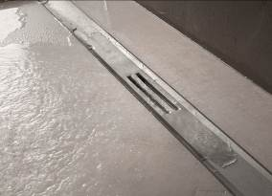

IT_PR_220628_Viega_Advantix_001.jpg: Con una profondità di soli 54 mm e una pendenza già integrata lo scarico lineare Viega Advantix Cleviva permette la massima libertà di progettazione dell’area doccia. (foto: Viega)

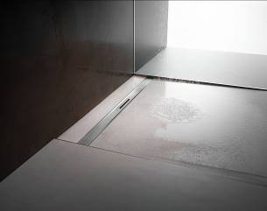

IT_PR_220628_Viega_Advantix_002.jpg: Con le canaline di scarico lineare Advantix Viega libera la progettazione dell’angolo doccia unendo efficienza e design. (foto: Viega)

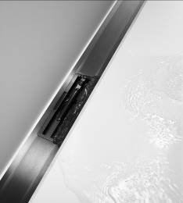

IT_PR_220628_Viega_Advantix_003.jpg: Sotto l’acciaio batte il cuore tecnologico di un sifone progettato da Viega con una particolare forma ondulata e una pendenza preimpostata che garantisce un flusso dell’acqua ottimale e impedisce l’accumulo di residui. (foto: Viega)

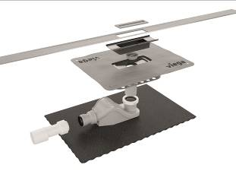

IT_PR_220628_Viega_Advantix_004.jpg: Il sistema di impermeabilizzazione pre-montato permette un’installazione più semplice e allo stesso tempo più sicura. (foto: Viega)

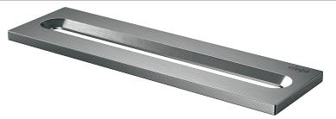

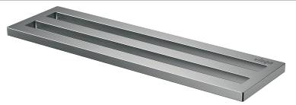

IT_PR_220628_Viega_Advantix_005 - Viega_Advantix_006.jpg: Le griglie di protezione sono facilmente rimovibili per le operazioni di pulizia e sono disponibili in due varianti: con una o due fessure di scarico. (Foto: Viega)

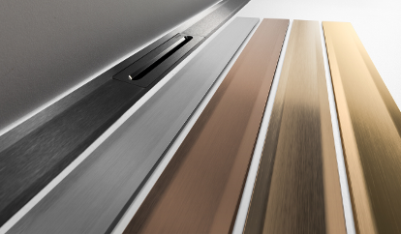

IT_PR_220628_Viega_Advantix_007.jpg: Advantix Cleviva nei nuovi profili colorati Nero, Champagne, Oro e Oro Rosa (foto: Viega)

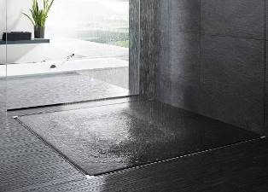

IT_PR_220628_Viega_Advantix_008.jpg: La versione a pavimento Advantix Vario può inoltre prolungata in soluzione lineare fino a 2800 mm o realizzata in configurazioni speciali a “L” o a “U” tramite appositi raccordi intermedi.

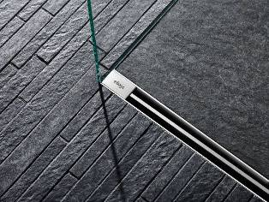

IT_PR_220628_Viega_Advantix_009.jpg: Canalina di scarico Advantix Vario per le installazioni sia a parete che filo pavimento (foto: Viega)
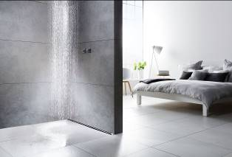

IT_PR_220628_Viega_Advantix_010jpg: Canalina di scarico Advantix Vario per le installazioni sia a parete che filo pavimento (foto: Viega)

L’Azienda (www.viega.it)
Con 5.000 collaboratori in tutto il mondo, il Gruppo Viega è tra i leader nelle tecnologie per l’installazione idrotermosanitaria - settore di competenza e principale motore di crescita per il gruppo aziendale. I circa 17.000 articoli a catalogo sono realizzati in nove siti produttivi, di cui quattro in Germania; Soluzioni speciali per i singoli mercati locali si stanno sviluppando presso McPherson negli USA, Wuxi in Cina e Sanand in India. La gamma include sistemi di tubazioni, di risciacquo e di scarico, installati in pressoché ogni ambito: negli impianti civili e pubblici, in quelli industriali e navali.
Fondato nel 1899 a Attendorn, Germania, il gruppo aziendale getta le basi per la sua internazionalizzazione negli anni ’60. Con una distribuzione basata principalmente su organizzazioni di vendita e di marketing nei rispettivi paesi, oggi i prodotti a marchio Viega sono installati in tutto il mondo.

